

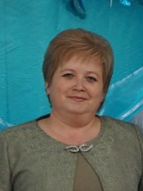 Не секрет, что в нашем родном поселке Бобровском живет много прекрасных и уникальных женщин. И сегодня я хочу рассказать об одной из таких женщин, нашей заведующей МАДОУ № 10 "Теремок".

Летом этого года  юбилейную дату отмечает наша заведующая  Марина Михайловна Вьюхина. И мне  хочется рассказать о ее трудовой деятельности.

Марина Михайловна родилась в п. Бобровском Сысертского района Свердловской области.. Свой трудовой путь начала сразу почти, после окончания школы в 1987 году, воспитателем в детском саду № 60 "Дюймовочка".

Вьюхина Марина Михайловна прошла профессиональный путь от воспитателя до заведующего, она понимает,  что должна заботиться о каждом члене коллектива не по написанному правилу, а по потребности души, по велению сердца. Поэтому всегда  в курсе всех забот и радостей членов своего коллектива, она знает, кому нужна сегодня больше всего, Марина Михайловна по дороге к кабинету уже получает информацию, кто и с чем пришел на работу.

Марина Михайловна, в профсоюзе с 1999года, все эти годы она возглавляет работу ревизионной комиссии. В обязательном порядке интересуется профсоюзными новостями, доброжелательно контактирует с председателем профсоюза МАДОУ № 10. Взаимоотношения заведующей с профсоюзом строятся на основе социального партнерства, а также на основе системы коллективных договоров, соглашений.

В своем дошкольном учреждении она настоящая хозяйка, знает каждый уголок, все проблемы и нужды, а их в последнее время становится все больше и больше. Марина Михайловна находит и силы, и время для их решения, не жалея себя.

«Это — добрейшей души человек, с которым очень легко и приятно общаться. Это тот человек, про которого говорят, что «люди тянутся к нему». Она уважительно относится ко всем окружающим людям, будь то взрослый или ребенок. Любой разговор начинает со слов: «Здравствуйте. Как дела?» Это не дежурная фраза, а проявление интереса и заботы о каждом близком и знакомом человеке. Всегда внимательно выслушает, подбодрит, подскажет, поможет и делом, и советом».



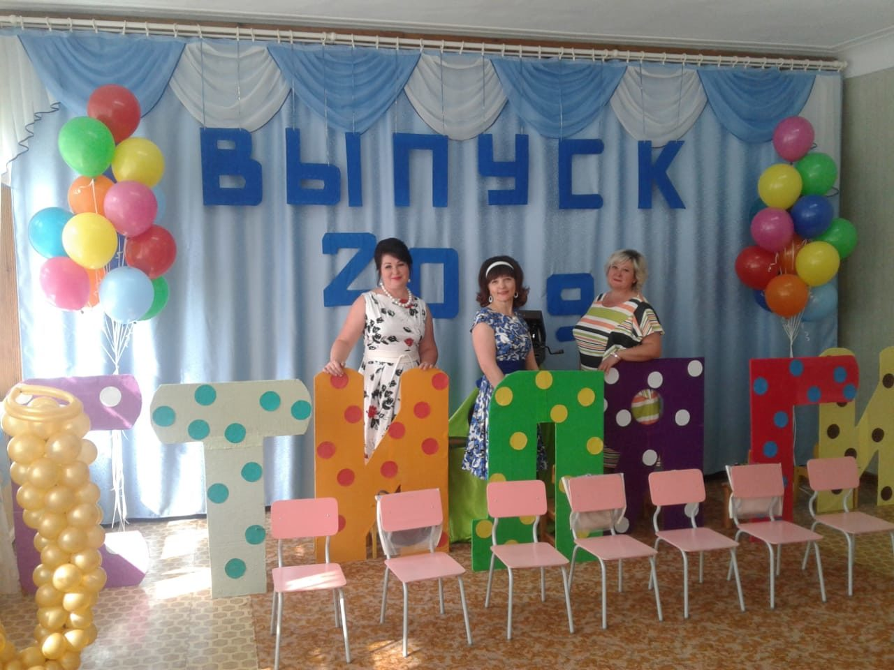 В нашем детском саду трудятся по-настоящему независимые, талантливые, самоотверженные люди! Рядом с нами работают повара, которые вкусно готовят; медицинские сестры, которые следят за здоровьем детей и чтобы мы вовремя проходили медосмотр. Работники прачечной поддерживают чистоту в дошкольном учреждении.

А еще у  нас есть добрые, заботливые помощники воспитателей. Вот об одной из таких прекрасных женщин, я вам и расскажу.

Помощник воспитателя – это «правая рука» воспитателя. От нянечки он отличается тем, что на его плечи ложится не только контроль за санитарным состоянием помещений, но и помощь в учебном и воспитательном процессе.

Эта профессия далеко не престижная в наше время, идут в неё с неохотой. И хотя многим кажется, что ничего сложного нет в работе младшего воспитателя, тем не менее быть хорошей няней весьма непросто. Ведь главными качествами, которыми должен обладать помощник воспитателя, должны быть любовь к детям, внимательность, терпение, аккуратность. Именно такими качествами обладает Надежда Михайловна Холуева, помощник воспитателя МАДОУ № 10 «Теремок».

Надежда Михайловна Холуева, работает в нашем садике с 1999 года и сразу же вступила в ряды профсоюзной организации. Была избрана руководителем культурно-массовой комиссии, которую возглавляет и по сей день. Под ее руководством, наши мероприятия проходят на высшем уровне. Продумывает каждое выступление, каждую сценку, каждое поздравление. Она не только создает сценарии, но и оформляет стенгазеты.

Доброй традицией в нашем садике стало поздравление юбиляров . Профсоюзный комитет под ее руководством, готовит для юбиляра видеофильм или презентацию о юбиляре, стенгазету с поздравлениями и пожеланиями от всех работников.

В связи со 105-летием профсоюзного активиста хочется поздравить лучших работников профсоюзного движения нашего детского сада.



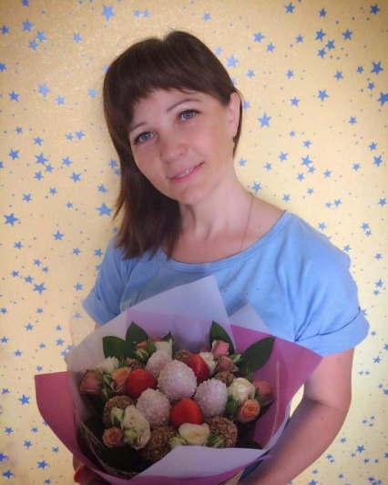Воспитатель – это первый учитель в жизни детей. Марина Яковлевна Гертнер – опытный, творческий, инициативный педагог, на высоком уровне владеющий методикой воспитания и обучения детей дошкольного возраста.

Гертнер Марина Яковлевна с 1999 года работает в МАДОУ №10 воспитателем. Стаж педагогической работы 24 года, стаж в учреждении – 24 года. Марина Яковлевна очень любит детей. Но ведь одной любви мало. Нужно знать психологию детей, преподать ребенку хорошие знания, а этому надо учиться самой. Конечно же, Марина Яковлевна имеет опыт, прочные знания в области психологии дошкольников, ориентируется в современных концепциях образования, владеет новыми технологиями организации игровой, творческой, познавательной деятельности детей. Эта мудрая и энергичная женщина находит время на всех и все. А ведь в ее сутках тоже 24 часа. Глядя на нее кажется, что в ее жизни все замечательно, что все сложилось так, как хотелось ей, что у нее и проблем – то никаких нет. Такая она светлая, добрая…

Также Марина Яковлевна находит время и для профсоюзной жизни. С  2003 - 2008 год Гертнер М.Я. на профсоюзном собрании была избрана председателем ППО. С 2008 года и по сей день она является уполномоченным по охране труда. Профсоюзный уполномоченный осуществляет общественный контроль с целью своевременного устранения причин, несущих угрозу жизни и здоровью воспитанников и работников.

Ежегодно в нашем садике проводятся «День охраны труда», «День здоровья», в ходе которых проводятся мероприятия, направленные на предупреждение производственного травматизма, профессиональной заболеваемости, способствующие формированию общественного мнения о приоритете сохранения жизни и здоровья человека в процессе трудовой деятельности. Несчастных случаев на производстве в детском саду с 2003 по 2022гг. не зарегистрировано.

Марина Яковлевна имеет почетные грамоты и благодарственные письма за большой вклад в дело воспитания и образования детей, и почетную грамоту за добросовестное отношение к работе, надежность, профессионализм, за создание безопасных условий труда в связи с Всемирным днем охраны труда.